**Objetivo general:**

Elaborar un plan de control de humedad de detección y monitoreo de humedad (utilizando un sensor de humedad y un microcontrolador Arduino), con el fin de medir y visualizar en tiempo real los niveles de humedad en las plantas que hay en cenigraf,.

**Objetivos específicos:**

• Instalar **un sensor de humedad en las plantas de Cenigraf** para medir de manera precisa y constante los niveles de humedad del suelo o el entorno donde crecen las plantas ( en el coworking de cenigraft y el patio)

• Configurar **el microcontrolador Arduino** para leer los datos del sensor y mostrar en tiempo real los niveles de humedad en un display o mediante indicadores visuales (como un LED) para facilitar el monitoreo manual.

• Establecer **un protocolo de monitoreo y acción** basado en los niveles de humedad, donde se defina cuándo debe regarse manualmente las plantas según los datos mostrados por el sistema, ayudando a mantener un control adecuado de la humedad.

**PROBLEMATICA**

La dificultad de mantener un control adecuado y constante de la humedad en las plantas de Cenigraf debido a la falta de un sistema de monitoreo automatizado, lo que puede llevar a un riego ineficiente o incorrecto, afectando la salud de las plantas y el uso de recursos hídricos.

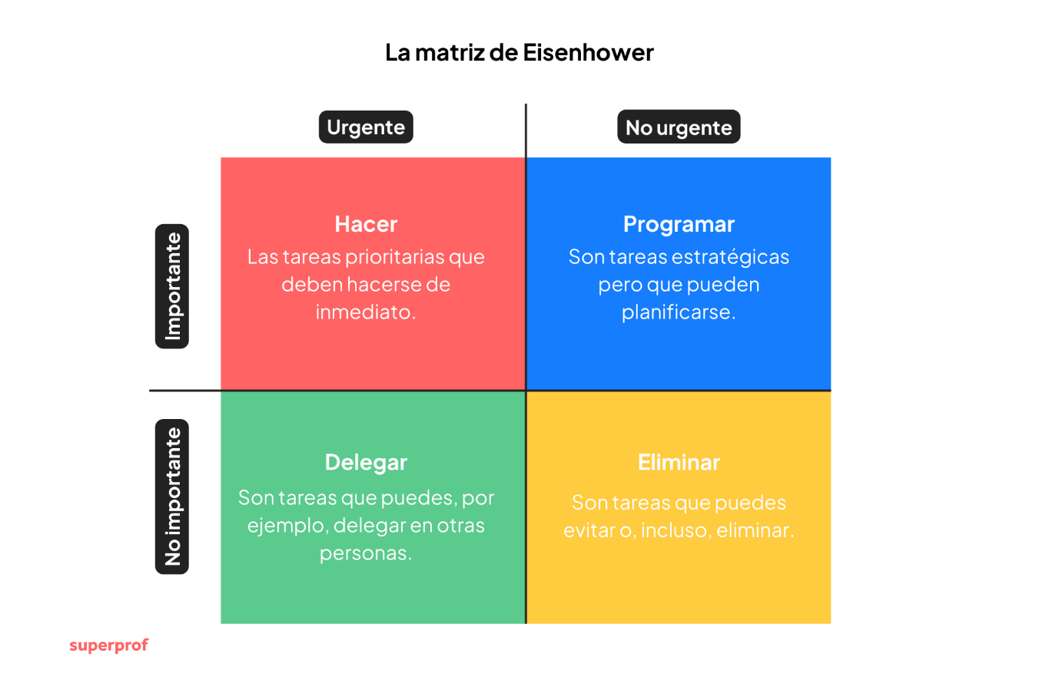

4.A quienes hay que controlar

3.Los que chambean

2. A quien va dirigido

1.Quien puede cambiar la idea